海淀区九年级第一学期期中测评
数学试卷参考答案
一、选择题（本题共30分，每小题3分）
题 号 | 1 | 2 | 3 | 4 | 5 | 6 | 7 | 8 | 9 | 10
答 案 | D | A | A | A | B | B | C | D | B | C

二、填空题（本题共18分，每小题3分）
题 号 | 11 | 12 | 13 | 14 | 15 | 16
答 案 | 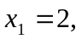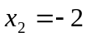 | 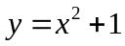  （答案不唯一） | < | 130 | 0.6 | 120，150

三、解答题（本题共72分，第17~26题，每小题5分，第27题7分，第28题7分，第29题8分）
17．解：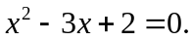 ……………………………………………1分
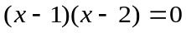． ……………………………………………3分
∴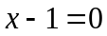或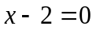．
∴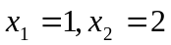. ………………………………………………………5分

18．解：∵抛物线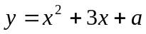与轴只有一个交点，
∴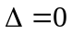，………………………………………2分
即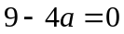．……………………………………………4分
∴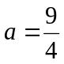．……………………………………………5分

19．解：∵点(3, 0)在抛物线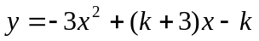上，
∴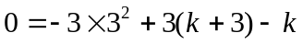．………………………………………2分
∴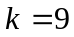．……………………………………………3分
∴抛物线的解析式为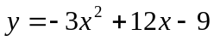．
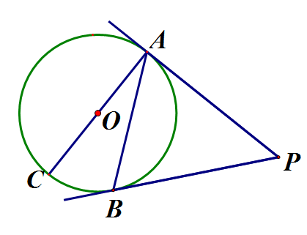
∴对称轴为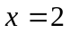．……………………………………………5分

20．解：∵PA,PB是⊙O的切线，
∴PA=PB．………………………………………1分
∴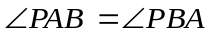．………………………………………2分
∵AC为⊙O的直径，
∴CA⊥PA．
∴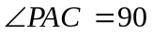º．………………………………………3分
∵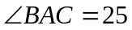º，
∴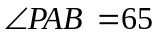º．………………………………………4分
∴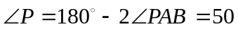º．………………………………………5分

21．解：∵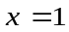是方程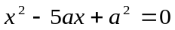的一个根，
∴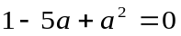．………………………………………2分
∴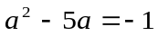．…………………………………………3分
∴原式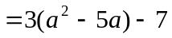 ………………………………………4分
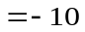．………………………………………5分

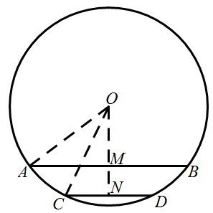
22．解：如图，下降后的水面宽CD为1.2m，连接OA, OC，过点O作ON⊥CD于N，交AB于M．………………………… 1分
∴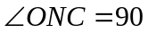º.
∵AB∥CD，
∴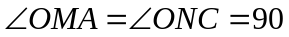º．
∵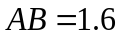，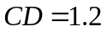，
∴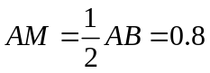，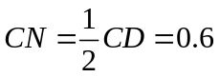． …………………………2分
在Rt△OAM中，
∵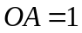，
∴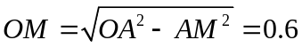． ………………………………3分
同理可得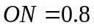．………………………………4分
∴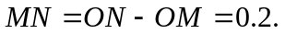
答：水面下降了0.2米．…………………………5分

23．（1）证明： 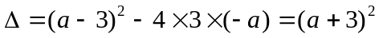．……………………………1分
∵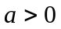，
∴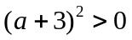．
即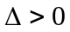．
∴方程总有两个不相等的实数根．……………………………………………2分

（2）解方程，得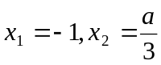．……………………………………………4分
∵方程有一个根大于2，
∴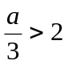．
∴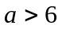．……………………………………………5分
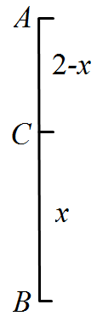
24．解：如图，雕像上部高度AC与下部高度BC应有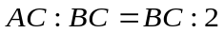，即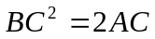．
设BC为x m. …………………………………1分
依题意，得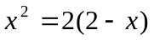．.………………………………………3分
解得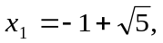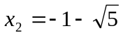（不符合题意，舍去）．……4分
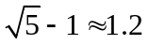．
答：雕像的下部应设计为1.2m．…………………………5分

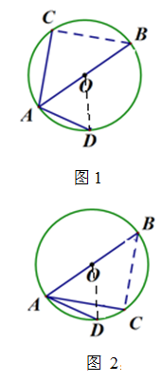
25． 解：如图1，当点D、C在AB 的异侧时，连接OD、BC. ………1分
∵AB是⊙O的直径，
∴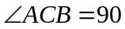º．
在Rt△ACB中，
∵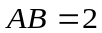，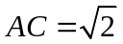，
∴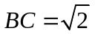．
∴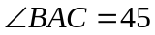º．………………2分
∵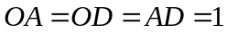，
∴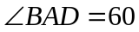º．………………3分
∴º．………………4分
当点D、C在AB 的同侧时，如图2，同理可得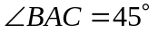，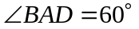．
∴º．
∴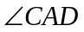为15º或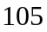º． …………………5分

26．解：（1）∵直线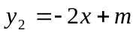经过点B（2，-3），
∴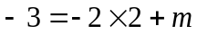．
∴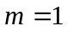．……………………………………………1分
∵直线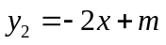经过点A（-2，n），
∴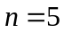．……………………………………………2分
∵抛物线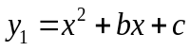过点A和点B，
∴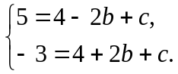
∴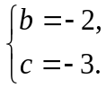
∴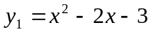．……………………………………………4分
（2）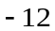. ……………………………………………5分

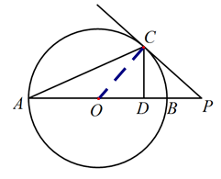
27．（1）证明：连接OC. ……………………………1分
∵∠PCD=2∠BAC，∠POC=2∠BAC，
∴∠POC =∠PCD．……………………………2分
∵CD⊥AB于点D，
∴∠ODC=90°．
∴∠POC+∠OCD =90º．
∴∠PCD+∠OCD =90º．
∴∠OCP=90º．
∴半径OC⊥CP．
∴CP为⊙O的切线． ……………………………………………3分
（2）解：①设⊙O的半径为r .
在Rt△OCP中，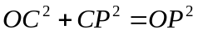．
∵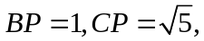
∴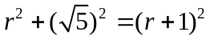． ………………………4分
解得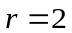．
∴⊙O的半径为2． ……………………………………………5分
②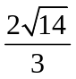． ……………………………………………7分

28．解：（1）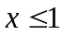或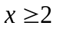；……………………………………………2分
（2）如图所示：
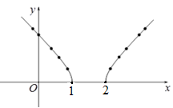……………………………………5分
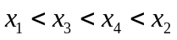. .……………………………………………7分

29. 解：（1）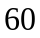. ……………………………………………2分
（2）
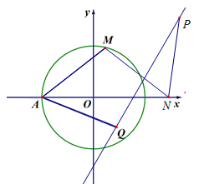.……………………………………………3分
连接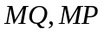.记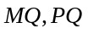分别交轴于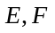.
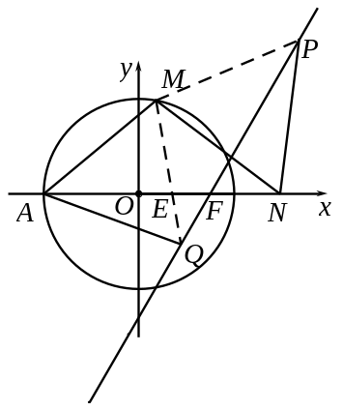
∵将点M绕点A顺时针旋转60得到点Q，将点M绕点N顺时针旋转60得到点P，
∴△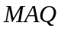和△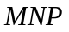均为等边三角形. ………………4分
∴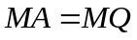，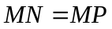，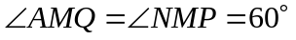.
∴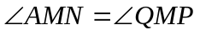.
∴△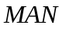≌△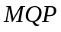. .………………………………5分
∴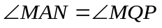.
∵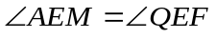，
∴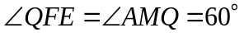.
∴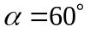. .…………………………………………….6分
（3）（，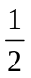）或（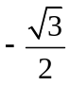，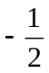）. ………………………8分

